参数的区间估计与假设检验的教学探讨
薛美玉，梁飞豹，刘文丽，吕书龙
(福州大学数学与计算机科学学院 福建 福州 350108)
【摘要】在《概率论与数理统计》的教材与教学中，区间估计与假设检验的分开叙述，使得同学们不易理解和记忆。本文指出区间估计与假设检验之间的密切联系与对应关系，倡导教学中应该统一讲授，并在新教材中体现出来。
【关键词】区间估计；置信区间；假设检验；单侧；双侧 【分类号】O212
Investigation for Parameter Interval Estimation and Hypothesis Test
[Abstract] In teaching materials and teaching of 《probability and mathematical statistics》, because of separate accounting for interval estimation and hypothesis test, most of students feel difficult to understand and memorize it. This paper points out the closely association and corresponding relationship between interval estimation and hypothesis test. We advocate people unified teaching of interval estimation and hypothesis test. Moreover, this view is reflected in our new book.
1、前言
《概率论与数理统计》是绝大部分高校三门数学基础课之一，在这门课的数理统计部分除了基本概念及抽样分布理论，更主要的是参数估计和假设检验两部分。众所周知，数理统计具有十分广泛的应用，某知名数学论坛上，有人甚至断言数理统计知识是世界500强背后的管理大师！作为数理统计最基本的两个问题——参数估计与假设检验，其重要性不言而喻。
区间估计是参数估计中的一个重要问题，通常形式表示为：总体的分布形式已知，但含未知参数，利用样本，构造出两个统计量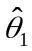和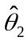，使得随机区间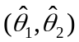尽可能覆盖。参数检验是假设检验的一个重要部分，通常形式表示为：总体的分布形式已知，但含未知参数，为了推断的某个未知特性，先提出关于的某个假设，再根据样本信息去验证所提假设是否成立，这一过程就是参数的假设检验。^{[1]}
参数的区间估计与参数的假设检验既然是重要的内容，作为主讲教师，自然希望能在教学中，能让学生们更好地接受并理解和记忆。那么，现有的《概率论与数理统计》的教材中是怎么处理这部分内容的呢？目前关于这部分内容的教与学的现状又是怎样呢？
2、现状
首先，经查阅，目前，国内所有现有的《概率论与数理统计》的教材乃至国外的大部分这门教材，都是把区间估计与假设检验分别放在不同的章里，分开叙述区间估计与假设检验^{[2,3,4]}。
其次，经了解，《概率论与数理统计》的绝大部分老师们都是先讲区间估计，再讲假设检验。正如老师们反映的，由于概率部分的自身特点及不乏生动的实例，课堂的气氛还不错。但是，到统计部分，尤其是到了讲假设检验的课堂上，老师们发现课堂气氛十分沉闷，同学们的目光也几近呆滞。再了解，学习这门课的同学们都认为统计部分很枯燥，记一大堆的公式，还往往记错，解题时常常张冠李戴。可见，老师们分开叙述，同学们不知联系的情况下重复记忆、混淆记忆。这是这部分内容的教与学的现状。
可是，透过区间估计与假设检验的原理和步骤，不难发现，二者存在密切的联系。区间估计与相应的假设检验，所需构造的样本函数、计算方法、计算结果都一致。因此，笔者认为，完全可以改进目前的授课方式，并清晰地指出二者的联系，统一叙述这两部分内容，以便帮助同学们更好地理解和记忆。
3、改进
前文指出，参数的区间估计与假设检验存在密切的联系。到底是怎样的联系？现有的教学及教材该有哪些改进？
对于参数的区间估计，构造出的随机区间常有三种形式：(1)双侧置信区间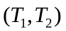；(2)单侧下限置信区间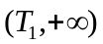；(3)单侧上限置信区间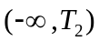。这三种形式的随机区间分别满足：(1)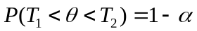；(2)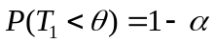；(3)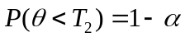。其中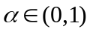为已知常数。
对于参数的假设检验，有常见的三种形式：(1)双侧检验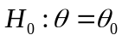，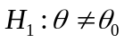；(2)右侧检验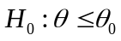，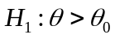；(3)左侧检验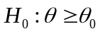，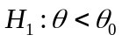。其中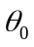为已知常数。
下面，给出参数区间估计的三种形式与参数假设检验的三种形式的一一对应关系。
3.1 双侧置信区间对应于双侧检验。
对于给定的显著性水平，即置信度为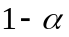，如果参数的双侧置信区间为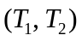，即：
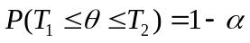
构造事件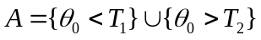，那么在原假设(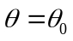)成立的条件下，
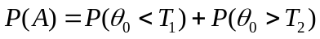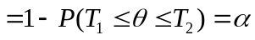
因此为小概率事件。如果发生，即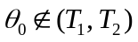，则拒绝；否则，不发生，即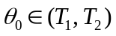，则接受。所以，利用双侧置信区间可以推导出双侧检验原假设()的拒绝域为
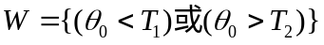
反过来，由双侧检验，的拒绝域也可推出双侧置信区间。故双侧置信区间与双侧检验相对应。
3.2 单侧下限置信区间对应于右侧检验。
对于给定的显著性水平，即置信度为，如果参数的单侧下限置信区间为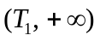，即：
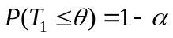
构造事件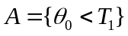，那么在原假设(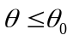)成立的条件下，
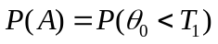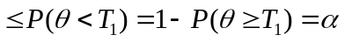
因此为小概率事件。如果发生，即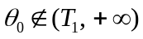，则拒绝；否则，不发生，即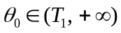，则接受。所以，利用单侧下限置信区间可以推导出右侧检验原假设()的拒绝域为
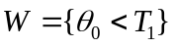
反过来，由右侧检验，的拒绝域也可推出单侧下限置信区间。故单侧下限置信区间与右侧检验相对应。
3.3 单侧上限置信区间对应于左侧检验。
对于给定的显著性水平，即置信度为，如果参数的单侧上限置信区间为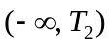，即：
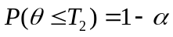
构造事件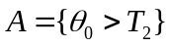，那么在原假设(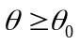)成立的条件下，
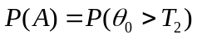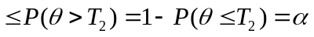
因此为小概率事件。如果发生，即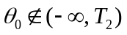，则拒绝；否则，不发生，即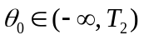，则接受。所以，利用单侧上限置信区间可以推导出左侧检验原假设()的拒绝域为
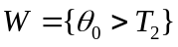
反过来，由左侧检验，的拒绝域也可推出单侧上限置信区间。故单侧上限置信区间与左侧检验相对应。
通过下面的例子，能更好地理解参数的区间估计与假设检验的对应关系。
例1 现随机地从一批服从正态分布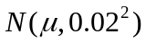的零件中抽取16个，分别测得其长度（单位：厘米）为：
2.14 2.10 2.13 2.15 2.13 2.12 2.13 2.10
2.15 2.12 2.14 2.10 2.13 2.11 2.14 2.11
试求的双侧置信区间，并问该批零件的平均长度与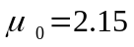有无差异？（）
解 (1)由区间估计推导假设检验。
已知时，的双侧置信区间为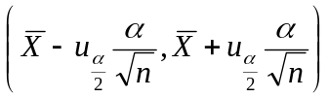。
由题意，，查表得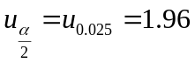，又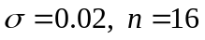，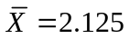，所以
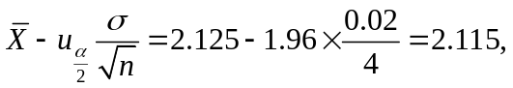
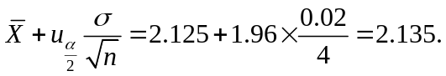
故的置信度为95%的置信区间为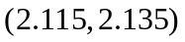。
根据上文，双侧置信区间与双侧检验相对应。因为已知参数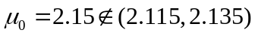，所以拒绝原假设(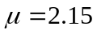)。即，该批零件的平均长度与有差异。
(2)由假设检验推导区间估计。
依题意提出假设：
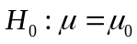， 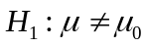 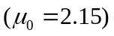
由于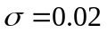已知，在原假设成立时，构造检验统计量
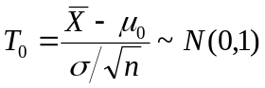
拒绝域为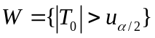。根据上面的计算结果得：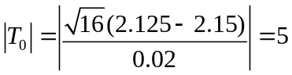。因为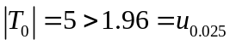，所以拒绝，说明该批零件的平均长度与存在显著差异。
根据上文，双侧检验对应于双侧置信区间。因为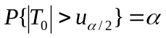，所以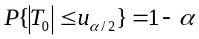，即可推导出的置信度为95%的置信区间为。
由上例可知，求双侧置信区间的问题与双侧检验的问题可以相互对应。再举一个单侧置信区间与单侧检验相对应的例子。
例2 在例1中，试求的单侧上限置信区间，并问该批零件的平均长度是否低于2.15？（）
解 (1)由区间估计推导假设检验。
已知时，的单侧上限置信区间为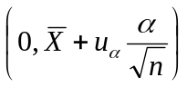，这里因为平均长度非负，所以下限为0。
由题意，，查表得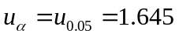，又，，所以
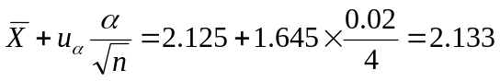
故的置信度为95%的单侧上限置信区间为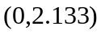。
根据上文，单侧上限置信区间与左侧检验相对应。因为已知参数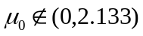，所以拒绝原假设(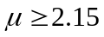)。即，该批零件的平均长度是低于2.15。
(2)由假设检验推导区间估计。
依题意提出假设：
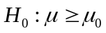， 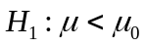
由于已知，
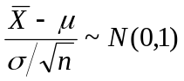
在原假设成立时，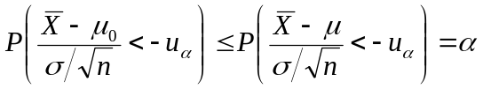，所以拒绝域为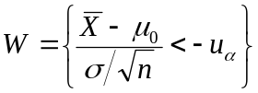。根据上面的计算结果得：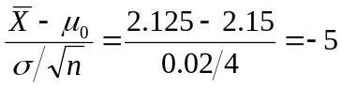。因为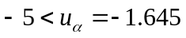，所以拒绝，说明该批零件的平均长度是低于2.15。
根据上文，左侧检验对应于单侧上限置信区间。由上面左侧检验的步骤不难得出，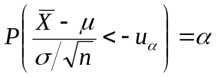，所以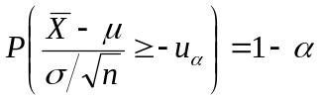，即可推导出的置信度为95%的单侧上限置信区间为。
通过多个例子验证表明：参数区间估计的问题与参数假设检验的问题的确是相互对应的。
4、结论
参数的区间估计与假设检验是数理统计的两个基本问题，二者存在密切的联系。本文清晰地指出这种联系，并且从笔者多年讲授《概率论与数理统计》这门课的实际经验出发，把参数的区间估计与假设检验两大部分内容结合起来讲授，是合理可行的做法。一方面学生更容易接受数理统计的这两个基本问题，同时也有更深刻的理解。另一方面可以在目前压缩基础课教学课时的趋势下，能够合理地安排教学进度。因此，笔者在今年《概率论与数理统计》(梁飞豹主编，北京大学出版社)这本教材改版时，大胆地把“参数估计”与“假设检验”合并成一章，尤其是对正态总体参数的区间估计与假设检验问题，将它们放在一起，用统一的方法解决，这在国内同类教材中是首创，也是新版教材^{[1]}的一大特色！

参考文献
[1] 梁飞豹，等. 概率论与数理统计(第二版). 北京：北京大学出版社，2012.
[2] 茆诗松，等. 概率论与数理统计教程. 北京：高等教育出版社，2004.
[3] 盛骤，等. 概率论与数理统计(第四版). 北京：高等教育出版社，2008.
[4] 威廉·费勒. 概率论及其应用(第三版). 胡迪鹤，译. 北京：人民邮电出版社，2006.

